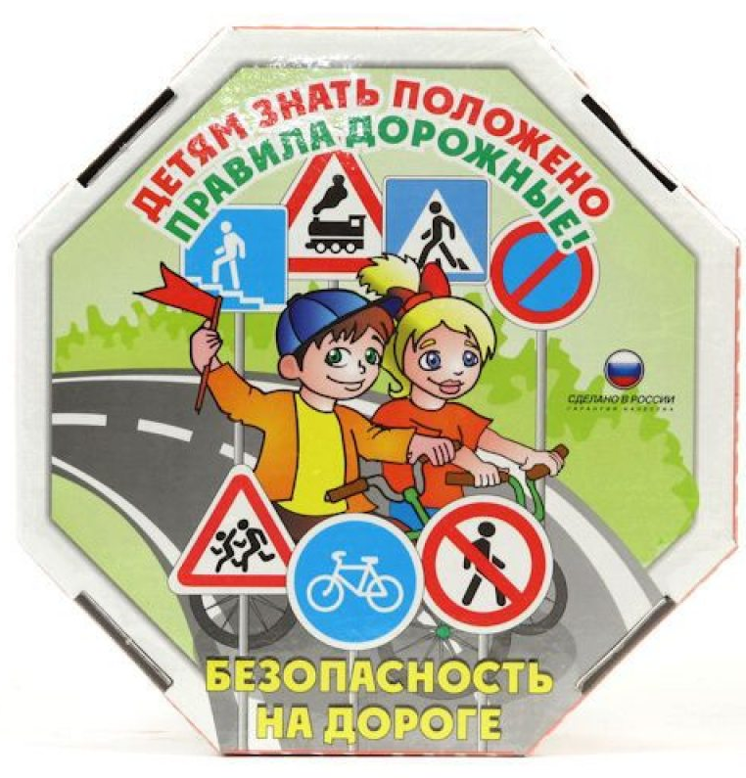



ЖЕЛАЕМ БЕЗОПАСНЫХ ДОРОГ!

Наш адрес: Свердловская область,
г. Лесной
ул. Мира, 40а.
Телефон: 8(34342) 68221
e-mail: dou6@edu-lesnoy.ru

МБДОУ Детский сад №6
«Золотой петушок»

ДЕТИ

ВЕЛОСИПЕД

ДОРОГА

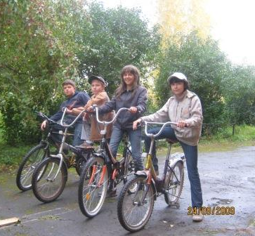

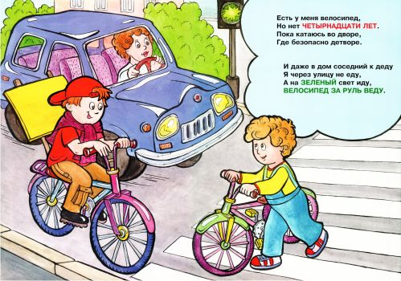

Помните!
Если вам еще нет 14 лет, то выезжать на проезжую часть дороги запрещается!
Кататься на велосипеде можно во дворе, в скверах и парках. Но и здесь следует быть предельно внимательными. Кроме вас во дворах и парках гуляют маленькие дети с мамами, пожилые люди.

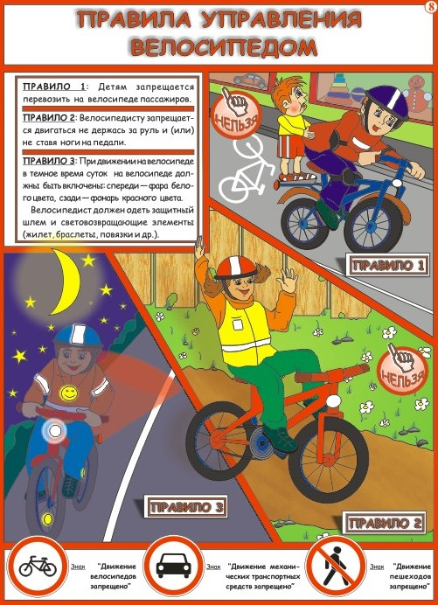

Требования к движению велосипедистов

- Управлять велосипедом при движении по дорогам общего пользования разрешается лицам не моложе 14 лет.

- Двигаться велосипедисты должны только в один ряд как можно правее. Допускается движение по обочине, если это не создает помех пешеходам.

- При управлении велосипедом для безопасности рекомендуется одевать шлем.

- Велосипедист обязан:
- заблаговременно сигнализировать о начале маневра;
- на нерегулируемом перекрестке пропустить движущиеся средства;
- снизить скорость или остановиться перед пешеходным переходом, пропуская пешеходов.

